Программа «Вдохновение»,
2 год обучения, группа 6.

ВИДЫ РУССКОГО НАРОДНОГО ТАНЦА.
Самым древним и богатым видом искусства является танец. Русский народный танец тесно связан с историей русского народа, с их традициями, верованиями и обычаями. Русский народный танец раскрывает духовную жизнь нашего народа и его быт. Через танец люди передают свои чувства, мысли и настроение. Классификация русских народных танцев происходит по их устойчивым признакам и хореографической структуре. По совокупности этих признаков можно предположить, к какому виду принадлежит танец. Все виды русских народных танцев делятся на две категории: хоровод и пляска, а они в свою очередь, выделяют в себе еще несколько видов.
ВИДЫ РУССКИХ НАРОДНЫХ ТАНЦЕВ: ХОРОВОД 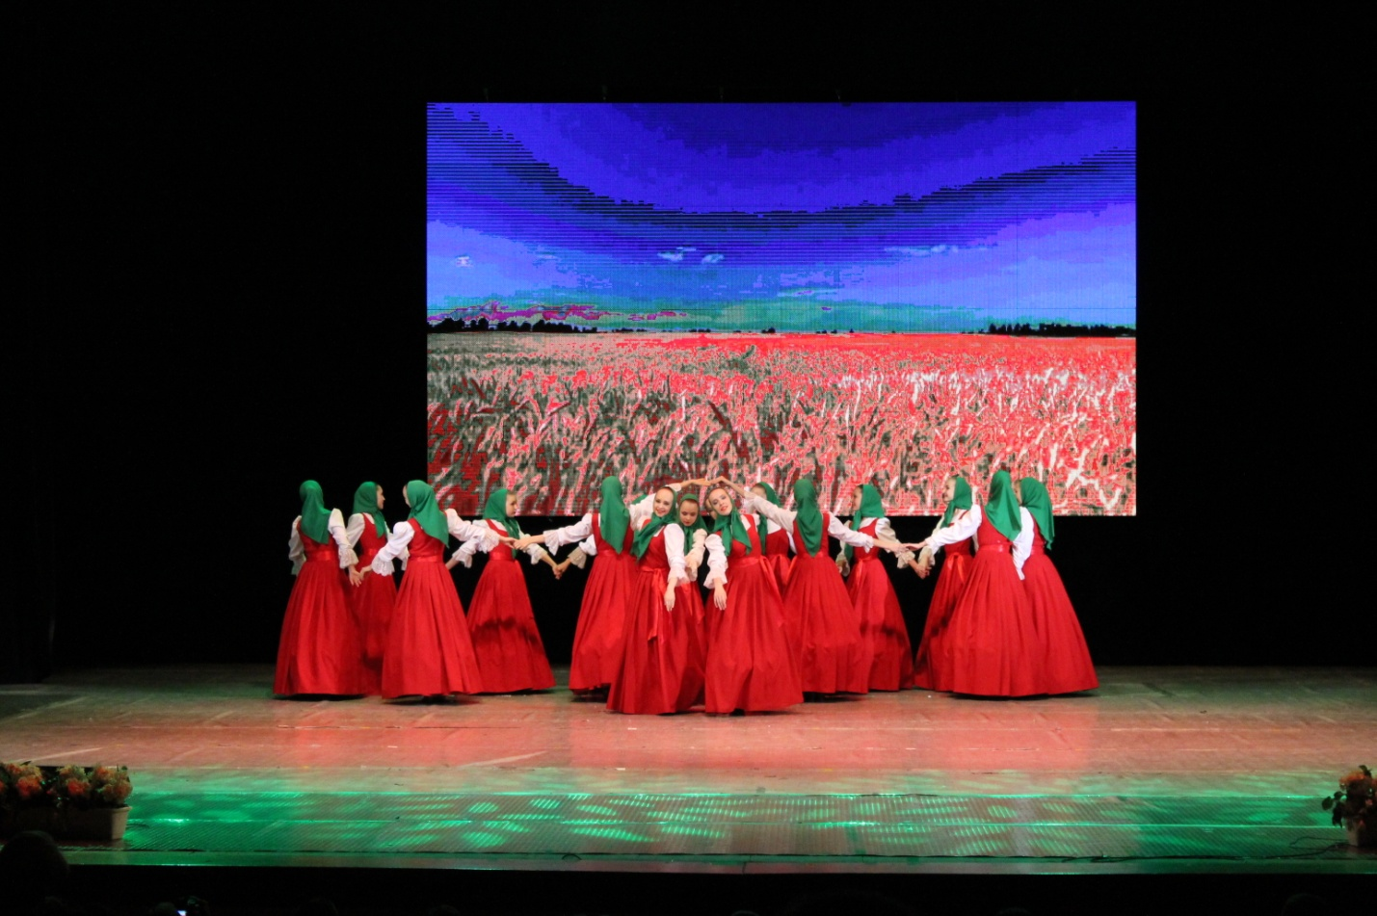
Один из самых основных и древних видов русского народного танца. Круговая композиция хоровода подобна солнцу, богу которого, в старину поклонялись славяне. В хороводе неразрывно связаны между собой пляска, песня и игра. Он собирает и объединяет большое число участников. Хоровод относится к русским бытовым танцам, он имеет свои формы и правила исполнения. Обычно его участники держатся за руки, либо за платок, поясок или венок и при этом совместно исполняют хороводную песню. Хоровод делится на два вида – орнаментный и игровой. Орнаментные хороводы. Отличительной чертой орнаментного хоровода является движение его участников под песни, в которых нет ярко выраженного сюжета, и которые являются всего лишь музыкальным сопровождением. Участники такого хоровода могут двигаться не только по кругу, но и змейкой, восьмеркой, колонной, использовать различные переходы и перестроения, выстраивая при этом красивые и четкие рисунки, или как их еще называют – фигуры хоровода. Выбранная песня для орнаментного хоровода, часто отражает образы русской природы, коллективный труд народа и его быт. Игровые хороводы. Если в песне представлены действующие лица, конкретное действие и игровой сюжет, то ее содержание разыгрывается исполнителями хоровода с помощью жестов, мимики и пляски, воплощая различные образы и персонажи, песни. Такой хоровод называется игровым. В игровых хороводах часто используются предметы быта, такие как платок, венок, лента, табуретка и многие другие. Рисунки игровых хороводов проще, чем орнаментных. Чаще всего хороводы движутся по кругу, линиями или парами.
ВИДЫ РУССКИХ НАРОДНЫХ ТАНЦЕВ: ПЛЯСКА 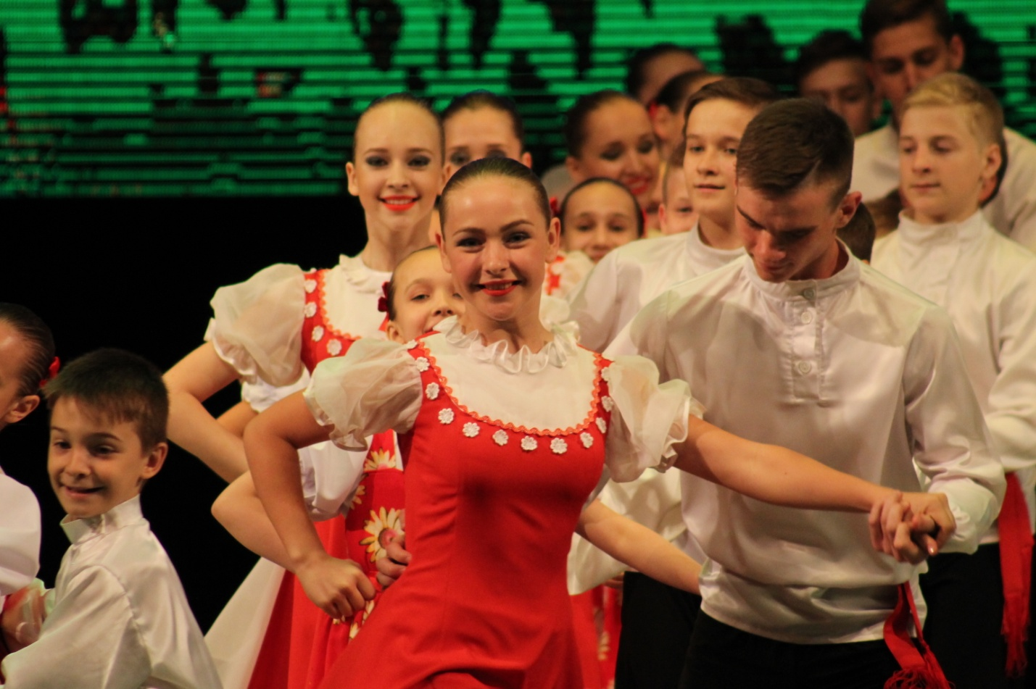
Сейчас наиболее распространенный вид русского народного танца это пляска. К Русским пляскам относят хоровод, игровые пляски, импровизированные пляски и танцы, выполненные с определенной последовательностью фигур. Каждое движение в пляске не лишено смысла. Мужские пляски отличаются широтой, силой и размахов, а также вниманием к партнерше. Женские пляски характеризуются плавностью, задушевностью и грациозностью, а также эмоциями и задором. Пляски исполняются не только под песни, но и под инструментальное сопровождение. Одиночная пляска. Исполняют как женщины, так и мужчины, показывая при этом все свое мастерство и изобретательность. Исполнитель через пляску передает все свои чувства и эмоции, воплощает образы. Парная пляска. Чаще всего парную пляску исполняют молодые девушка и парень. Ее содержание – это, как диалог влюбленных. Иногда это свадебные пляски, а иногда это лиричная постановка, отражающая в себе любовь, ревность и легкую обиду. В таком танце много чувств и буря эмоций. Перепляс. Это соревнование между танцорами в ловкости, силе и изобретательности. Каждый танцор показывает свою индивидуальность. Раньше в переплясе участвовали только парни, сейчас же участие принимают и девушки. Чаще всего перепляс исполняется под общеизвестные мелодии и песни. Сейчас также вошло в моду соревнование между целыми группами танцоров, когда несколько человек пляшут с одной стороны сцены и несколько с другой, но при этом задачи перепляса сохраняются. Массовый пляс. Здесь нет никаких ограничений, ни в количестве участников, ни в их возрасте. В массовом плясе могут участвовать как два человека – один против другого, так и тройки и четверки участников, танцующие друг против друга. Основная задача в массовом плясе – станцевать лучше, чем стоящий рядом участник. Исполнитель имеет право плясать с любым участником пляса, постепенно переходя от одного к другому. Групповая пляска. В групповой пляске состав ограничивается отдельной группой исполнителей, как большой, так и маленькой. Такие пляски имеют определенное построение. Групповые пляски очень богаты рисунками и фигурами, а также своим содержанием и сюжетом.
КАДРИЛЬ – ЕЩЕ ОДИН ВИД РУССКОГО НАРОДНОГО ТАНЦА 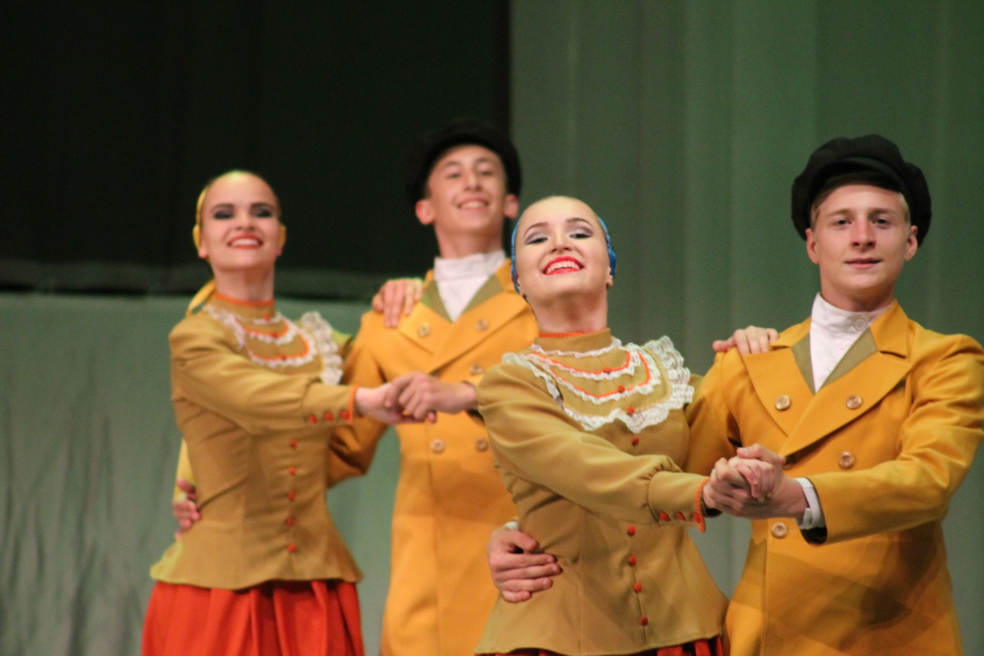
От традиционных плясок кадриль отличает своеобразное построение и четкое разделение на пары и фигуры. Свои корни кадриль берет от французского салонного танца. Русская кадриль включила в себя множество фигур и рисунков из русских хороводов и плясок. В кадрили принимает участие только четное количество пар, но их число не ограничено. Часто в кадрили исполняются частушки, либо всеми исполнителями одновременно, либо по очереди, передавая эстафету от одного к другому. В кадрили каждая фигура отделяется одна от другой, как правило, музыкальными паузами, притопами, хлопками или поклонами.
Источник: https://music-education.ru/vidy-russkih-narodnyh-tantsev/
Задание:
Постараться определить, к какому виду русского народного танца относится репертуарный материал Вашей группы?

